ศิลปการตกแต่งอาหารจานอาหาร (Food decoration)
การตกแต่งจานอาหารเป็นศิลปะอย่างหนึ่ง ร้านอาหารส่วนใหญ่มีการตกแต่งจานอาหารด้วยผักชนิดต่างๆอยู่แล้ว แต่จะดียิ่งขี้นหากเราสามารถตกแต่งจานด้วยวิธีที่แตกต่าง ไม่ใช่แค่เด็ดผักมาวางๆ หน้าตาออกมาเหมือนกัน ที่มีแต่ผักกาดหอม มะเขือเทศหั่น
อาหารของคุณจะดูสวย น่าทาน และสร้างความประทับใจมากยิ่งขึ้น
ดิชั้นเป็นคนนึงที่สนุกกับการกิน ชอบหาร้านอร่อยๆ บรรยากาศดีๆไปเรื่อย ทุกคนก็คงคิดเหมือนกัน ก็แหม คงไม่มีใครอยากจะกินอาหารตามสั่ง ข้าวราดแกงอยู่ได้ทุกวันหรอกจริงมั้ยคะ แค่เห็นหน้าตา ข้าวกระเพราไข่ดาวก็เบื่อจะแย่แล้ว
ดูอย่างประเทศญี่ปุ่นสิ นี่เค้าถือว่าเป็นเจ้าแห่งศิลปะของอาหารเลยก็ว่าได้ สังเกตุมั้ยคะว่าอาหารญี่ปุ่นทำไมถึงแพงกว่าอาหารไทยก็ดูความแตกต่างของการตกแต่งอาหารละกันนะคะ ยกตัวอย่างง่ายๆ ปลากระพง 1 ตัวทำอะไรได้บ้าง
นี่เลย ถ้าเข้าไปร้านอาหารญี่ปุ่น ปลากระพงแล่บาง แล้วบางจริงๆนะคะ เวลาทานเข้าไปแต่ละคำ รู้สึกถึงความตั้งใจค่ะ

มาดูฝั่งไทยกันบ้างค่ะ "ปลากระพงทอดน้ำปลา"ทอดทั้งตัวเลยค่ะ
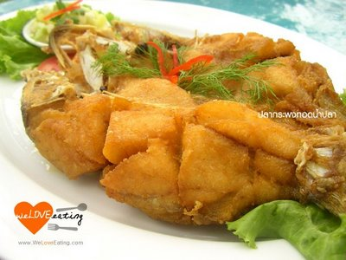
ที่เปรียบเทียบให้ดูนี่ไม่ใช่จะว่าอาหารไทยไม่สวยนะคะ แต่จะเปรียบเทียบถึงความละเมียด และความพิถีถิถันของการนำส่วนประกอบแล้วทำออกมา ทั้งหมดที่ร่ายมา ก็แค่เห็นว่าการกินนั้นเป็นสุนทรีส่วนสำคัญในชีวิตประจำวันของเรา ดังนั้น กินดี สุขภาพดี สุขภาพจิตย่อมดีตามมาด้วย ถูกต้องมั้ยคะ และอีกอย่างที่อยากจะฝากให้คือ ร้านอาหารทั่วไปที่ยังตกแต่งจานแบบ เอาผักกาดหอมมาวาง แล้วเอาอาหารราดลงไป อย่าสักแต่แต่งๆไป เปลี่ยนเถอะค่ะ เห็นใจผู้บริโภคบ้างไรบ้างนะคะ
วันนี้ดิชั้นก็เลยอยากเสนอไอเดียง่ายๆ สำหรับการตกแต่งจานอาหาร ด้วยแตงกวา และมะเขือเทศมาฝากกัน ขั้นตอนเป็นอย่างไร เชิญรับชมเลยค่ะ
1. หั่นแตงกวาหรือแตงร้านครึ่งลูกตามด้านขวาง เสร็จแล้วนำแตงกวาครึ่งลูกที่หั้นแล้วมาทำการหั่นเฉียงๆ โดยหั่นครั้งแรกอย่าให้โคด้านบนหลุดออกจากกัน | 2. หั่นครั้งที่ 2 อย่าให้โคนด้านบนหลุดอีกเช่นกัน | 3. หั่นครั้งที่ 3 หั่นให้หลุดออกจากมาผลแตงกวา | 4. เราจะได้แตงกวาเป็นชิ้นๆ 3 ชิ้นโดยที่โคนด้านบนยังติดกันอยู่

5. นำปลายแตงกวาทั้ง 3 ชิ้นพับลงด้านในให้ชิดโคนที่เรายังไม่หั่น จะได้แตงกวารูปใบไม้สไตล์โมเดิร์น ทีนี้ก็เอาไปประดับจานได้แล้วค่ะ | 6. เอาไปประดับสัก 3 ชิ้นก็เก๋ไก๋น่ารักไปอีกแบบนะคะ
ทีนี้ก็มาดูวิธีการทำดอกกุหลาบจากมะเขือเทศกันต่อนะคะ (See how to carve tomato rose)
เริ่มจากเลือกมะเขือเทศลูกโตๆ

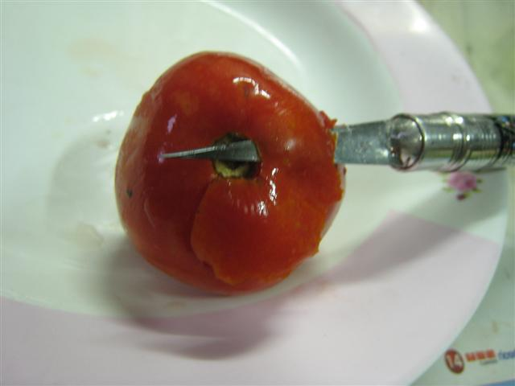 | 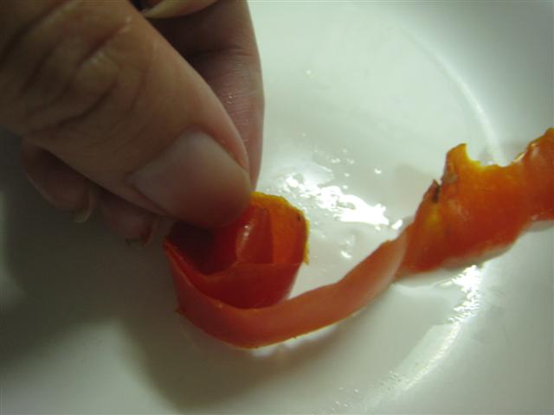 | 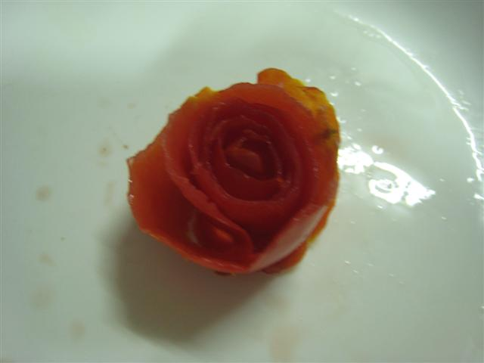 | 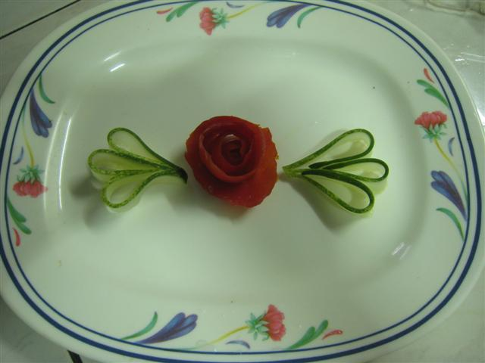
1. นำมีดหั่นเปลือกมะเขือเทศเป็นริ้วบางๆ โดยเริ่มจากขั้วผลมะเขือเทศ ปอกเป็นริ้วยาวๆไปเรื่อย ระวังริ้วอย่าให้ขาดออกจากกันนะคะ | 2. นำริ้วเปลือกมะเขือเทศมาขดให้เป็นวงดอกกุหลาบ ค่อยๆม้วนเป็นวงให้สวยงาม | 3. ม้วนให้เป็นวงจนสุดริ้วที่เราปอกเอาไว้ จะได้ดอกกุหลาบจากเปลือกมะเขือเทศเอาไว้ตกแต่งประดับจานได้อีกหนึ่งอย่าง | 4. นำดอกกุหลาบมะเขือเทศมาประดับจานพร้อมกับใบไม้แตงกวาอีก 2 ใบก็ดูเก๋ไก๋
ศิลปะเกี่ยวกับการจัดอาหาร
ศิลปะเกี่ยวกับการจัดอาหาร อาหารเป็นหนึ่งในปัจจัยสี่ที่สำคัญของมนุษย์ อาหารนอกจากสนองความต้องการทางกายของมนุษย์แล้ว อาหารยังสนองความต้องการทางด้านจิตใจ สังคมและวัฒนธรรม ดังนั้นในการบริโภคอาหารผู้จัดอาหารจึงต้องใช้ศิลปะในการสร้างสรรค์ตกแต่งอาหาร เพื่อให้อาหารเป็นเครื่องจรรโลงใจในขณะเดียวกัน ศิลปะเกี่ยวกับการอาหาร
มีองค์ประกอบศิลปะที่นำมาเกี่ยวข้องในการจัดอาหาร
1. ขนาดและสัดส่วน (Size and Proportion)ในการจัดอาหาร ขนาดและสัดส่วนนำมาเกี่ยวข้องในการจัดอาหารในภาชนะ หากภาชนะมีขนาดเล็กอาหารในจานควรมีปริมาณที่พอดี ไม่มากจนล้นหรือเลอะออกมานอกภาชนะ เพราะจะทำให้ไม่น่ารับประทาน ในการจัดอาหารบนโต๊ะ หากโต๊ะมีขนาดเล็กภาชนะที่ใช้ควรมีสัดส่วนที่พอเหมาะไม่ใหญ่จนแน่นโต๊ะ หรือเล็กจนตักอาหารไม่ถนัด
2. ความกลมกลืน (Harmony)ความกลมกลืนในการจัดอาหารจะเกี่ยวข้องกับอาหารและภาชนะ อาหารควรเหมาะสมและกลมกลืนกับภาชนะอาหารประเภททอดควรใส่ในจาน หรืออาหารประเภทน้ำควรใส่ในชาม นอกจากนี้ผลไม้ควรใส่ตะกร้าหรือถาดไม้จะเหมาะสมกว่าใส่ในถาดโลหะ อาหารบางประเภทควรคำนึงถึงความกลมกลืนของภาชนะเช่นกัน เช่น อาหารภาคเหนืออาจเสิร์ฟในขันโตก หรืออาหารภาคกลางเสิร์ฟในจานที่ดูดสวยงาม สะอาด หรือมีขอบเป็นลวดลายไทย เป็นต้น
3. การตัดกัน (Contrast)ศิลปะในการตัดกันของการจัดอาหาร ทำได้โดยการตัดกันระหว่างการตกแต่งโต๊ะอาหารและการจัดอาหาร สีของอาหารหรือการตกแต่งอาหาร แต่ในการตัดกันไม่ควรตัดกันในปริมาณที่มาก เพราะจะทำให้ขาดความน่าสนใจ ในปัจจุบันการจัดตกแต่งโต๊ะอาหารนิยมจัดดอกไม้ให้สูงเกินมาตรฐานการจัด เพื่อสร้างความสนใจและความโดดเด่นของบรรยากาศ แต่ในการจัดควรระมัดระวังเพราะจะทำให้รกและขัดต่อการสนทนาได้ ส่วนสีของอาหารหรือการตกแต่งอาหารสามารถตัดกันได้ตามความเหมาะสมของความสวยงาม
4. เอกภาพ (Unity)เอกภาพในการจัดอาหาร ทำได้โดยการรวมกลุ่มของการจัดโต๊ะอาหาร เช่น การจัดจาน ช้อนส้อม หรือชุดอาหารเข้าด้วยกัน เพื่อใช้ได้อย่างสะดวกและเหมาะสมกับอาหารที่จัดนั้น ๆ ส่วนการจัดอาหารในจานควรจัดให้พอเหมาะไม่แผ่กระจายยากต่อการรับประทาน หรือเครื่องปรุงต่าง ๆ ควรอยู่ด้วยกันกับอาหารที่เสิร์ฟนั้น ๆ
5. การซ้ำ (Repetition) การซ้ำเป็นการทำในลักษณะเดิม เช่น การตกแต่งของจานด้วยลักษณะซ้ำกันแบบเดิมอย่างมีจังหวะ ได้แก่ การวางแตงกวาเรียงรอบขอบจาน เพื่อเน้นการจัดอาหารให้น่ารับประทานยิ่งขึ้น
6. จังหวะ (Rhythm) การจัดจังหวะในการตกแต่งอาหาร ทำได้หลายประการ ทั้งการจัดจังหวะของอาหารบนโต๊ะ การตกแต่ง หรือจัดตกแต่งอาหารในภาชนะ เช่นการวางแตงกวาสลับกับมะเขือเทศเรียงรอบขอบจาน หรือการจัดตกแต่งบริเวณโต๊ะอาหารด้วยสิ่งตกแต่งต่าง ๆ อย่างมีจังหวะ เช่น แจกันดอกไม้ หรือเชิงเทียน เป็นต้น
7. การเน้น (Emphasis) ศิลปะการจัดตกแต่งอาหารให้น่าสนใจอยู่ที่การเน้น การเน้นสามารถทำได้ทั้งการตกแต่งบรรยากาศในห้องอาหาร การเน้นยังเกี่ยวข้องกับสีสันของอาหาร การตกแต่งอาหาร เช่น การแกะสลักผัก ผลไม้ หรือการจัดบรรยากาศด้วยการจัดดอกไม้ ล้วนแล้วแต่เกิดจากการเน้นทั้งสิ้น หากต้องการให้อาหารที่จัดน่าสนใจ ควรคำนึงถึงศิลปะที่เกิดจากความคิดสร้างสรรค์ สิ่งนั้นคือ การเน้นนั่นเอง
8. ความสมดุล (Balance)การจัดอาหารหรือโต๊ะอาหาร ความสมดุลจะช่วยให้พื้นที่จัดมีน้ำหนักในการจัดวางอย่างลงตัว ไม่หนาแน่นในพื้นที่ใดพื้นที่หนึ่ง ทำให้ง่ายต่อการใช้สอยและงดงามต่อการมองเห็น การจัดอาหารในงานเลี้ยง พื้นที่จัดไม่ควรอยู่รวมกันเพราะจะทำให้เกิดความหนาแน่นของพื้นที่ ควรกระจายพื้นที่ในการจัดให้สมดุล โต๊ะวางอาหารควรอยู่ในบริเวณที่มีพื้นที่กว้างเพื่อสะดวกต่อการตัดอาหาร ขนมหวานหรือผลไม้ควรแยกออกไปอีกบริเวณหนึ่ง เพื่อสร้างความสมดุลยของพื้นที่ นอกจากนี้การจัดอาหารในจานควรคำนึงถึงความสมดุลเช่นกันเพราะความสมดุลจะทำให้อาหารในจานดูเหมาะสม
9. สี (Color) การใช้สีตกแต่งอาหารเป็นเรื่องง่ายกว่าการใช้สีตกแต่งในเรื่องอื่น เพราะอาหารในแต่ละอย่างจะมีสีสันในตัวเอง โดยเฉพาะอย่างยิ่งในอาหารไทย ซึ่งมีมากมายหลายสี แกงเขียวหวานสีเขียวอ่อน แกงเผ็ดสีส้ม หรือแกงเลียงสีเขียว การใช้สีตกแต่งอาหารเพียงเพื่อต้องการให้อาหารเกิดความน่ารับประทาน และสร้างจุดเด่นของอาหาร ดังนั้นการใช้สีตกแต่งอาหาร จึงควรใช้สีจากธรรมชาติ เพื่อความปลอดภัยในการบริโภค เช่น สีเขียวจากใบเตย สีม่วงหรือสีน้ำเงินจากดอกอัญชัน หรือสีเหลืองจากฟักทองหรือขมิ้น เป็นต้น ถึงแม้ว่าอาหารจะมีรสอร่อยเพียงใดแต่หากขาดการปรุงแต่งด้วยสีสันอาหารนั้นอาจขาดความสนใจได้เช่นกัน

การจัดตกแต่งอาหารให้เก๋ด้วยแก้ว (Les Verrines)

- MASK-thumb

- MASK-thumb

- MASK-thumb

อาหารก็เหมือนเรื่องอื่นๆ ในสังคมที่มีการเปลี่ยนแปลงไปตามสภาพสังคม มีความนิยมเป็นแฟชั่น พอเวลาผ่านไปก็ตกยุค มีความนิยมใหม่ๆ เข้ามาแทนที่ หรือบางครั้งของเก่าก็หวนกลับมานิยมกันอีก
คุณผู้อ่านทุกคนคงเคยได้ชิมอาหารที่เสิร์ฟในแก้วขนาดต่างๆ ประดับตกแต่งอย่างสวยงาม ไม่ว่าจะเป็นอาหารคาว ของหวาน หรือของกินเล่น ซึ่งเรียกกันว่า “Verrines” (แวร์รีน) แปลว่า แก้วหรือ Glass ในภาษาอังกฤษ
ความนิยมนำอาหารใส่แก้วเป็นชั้นๆ แทนการใส่ในจานชามเกิดขึ้นที่ฝรั่งเศสในราวปี ค.ศ. 1970 พร้อมๆ กับการทำอาหารที่เรียกว่า “Nouvelle Cuisine” (นูแวลควีซีน) หรืออาหารที่แตกต่างไปจากอาหารคลาสสิกหรือ Haute Cuisine
อาหารสไตล์นี้เป็นการทำอาหารแบบใหม่ที่มีส่วนผสมซึ่งเบาขึ้น ใช้วัตถุดิบใหม่ๆ ที่มีแพร่หลายทั่วไปในตอนนั้น ทำง่าย ไม่ยุ่งยาก และเน้นการจัดจานที่สวยงาม ความนิยมนูแวลควีซีน (Nouvelle Cuisine) และแวร์รีน (Verrines) จึงแพร่หลายไปทั่วโลก เป็นการกินอาหารแบบใหม่ที่ผู้บริโภคเห็นว่าดีต่อสุขภาพ เพราะกินได้ครั้งละไม่มาก ดูสวยงามน่ากิน กินสะดวก และไม่ยุ่งยากที่จะต้องจัดเตรียมอุปกรณ์ใดๆ
การจัดอาหารใส่แก้วหรือแวร์รีนจึงกลายเป็นการเสนออาหารอเนกประสงค์ที่ไม่มีหลักเกณฑ์ใดๆ ทั้งสิ้น ประดิษฐ์และสร้างสรรค์ได้ตามจินตนาการของแต่ละคน จะใส่อะไรหรือใส่อะไรก่อนอะไรหลังก็แล้วแต่ความชอบและเห็นสวยงาม เช่น ซอสที่อยู่บนอาหารอาจจะใส่อยู่ระหว่างชั้นเพื่อให้มีสีสลับกันและดูน่ากิน อาจนำขนมปัง เบคอนทอด มาวางตกแต่งบนปากแก้ว ทั้งแก้วก็มีรูปทรงให้เลือกได้หลากหลาย
อาหารสไตล์นี้เหมาะกับวิถีชีวิตของคนในปัจจุบันที่ต้องไปทำงาน มีเวลาน้อย ทำล่วงหน้าเตรียมไว้ได้ เสิร์ฟง่ายและกินง่าย โดยเฉพาะถ้าจะจัดงานที่บ้านหรืองานเลี้ยงที่มีคนจำนวนมาก บ้านเราก็นิยมกัน โดยมีการดัดแปลงนำอาหารไทยมาใส่แก้วให้ดูแปลกตา คงเป็นเพราะกินง่าย สะดวก ในงานเลี้ยงบางแห่งจึงจัดใส่แก้วเล็กๆ ที่ดูชวนชิมมากกว่า
ปัจจุบันความนิยมนูแวลควีซีนลดน้อยลง มีการหวนกลับไปหาอาหารคลาสสิก ความนิยมแวร์รีน (Verrines) ก็เปลี่ยนไปด้วย จากอาหารใส่แก้วก็กลายเป็นอาหารใส่ถ้วยพลาสติก ขายตามร้านอาหารจานด่วน ร้านสะดวกซื้อ หรือตามงานที่มีคนมากๆ

องค์ประกอบศิลป์ ประกอบด้วย เอกภาพ ดุลภาพ การเน้น หรือจุดเด่นในการจัดตกแต่งอาหารต้องอาศัยองค์ประกอบทางศิลป์ ซึ่งเป็นศิลปะขั้นพื้นฐานเข้ามาช่วยจัดตกแต่งอาหาร เพื่อให้ผลงานออกมาสมบูรณ์ เหมาะสม สวยงาม เป็นเอกลักษณ์
ต้องอาศัยองค์ประกอบ ดังต่อไปนี้

1.1 เส้น(line)
จัดเป็นองค์ประกอบพื้นฐานที่ให้ความรู้สึกต่างๆ เช่น ความอ่อนโยน สง่างาม ความน่าตื่นเต้น และเชื่อมโยงความรุ้สึก การใช้ลายเส้นของซอสหวาน หรือซอสคาว ราดบนจานอาหารเกิดความลวดลาย การใช้เส้นจากวัตถุดิบที่มีอยู่เชื่อมโยงให้อาหารมีความต่อเนื่องกันทางศิลปะได้อีกด้วย
1.2 รูปร่าง(shape)
จะมีลักษณะเป็น 2 มิติ คือ ความกว้างกับความยาวเท่านั้น เช่น รูปสามเหลี่ยม รูปสี่เหลี่ยม รูปวงกลม ฯลฯ ผู้ออกแบบสามารถเลือกรูปร่างที่สวยงามได้จากรูปร่างของอาหารเช่น การหั่นวงแหวนของหัวหอม การหั่นผลกีวี การเขียนลวดลายต่างๆด้วยซอส เป็นรูปร่างต่างๆหรือการใช้เทคนิคการโรยผงโกโก้ ให้เกิดความเหมาะสมกับลักษณะอาหารแต่ละชนิด
1.3 รูปทรง(from)
มีความกว้าง ความลึก หรือความหนาเป็น 3 มิติ เช่น รูปทรง รูปทรงรี ฯลฯ ซึ่งส่วนใหญ่ลักษณะของชิ้นอาหาร รูปทรงของผัก และผลไม้ มีความหลากหลายขึ้นอยู่กับการเลือกหั่น การจัดวางที่เหมาะสมทำให้เกิดการจัดวางที่สวยงาม และรูปทรงทำให้รู้สึกพึงพอใจต่อความรู้สึกสัมผัส เป็นความสุขทางตา พร้อมกันทั้งนั้นก็สร้างเนื้อหาให้ตรงกับรูปทรงเองถ้าเปรียบเทียบกับชีวิต รูปทรงคือส่วนที่เป็นร่างกาย เนื้อหาคือส่วนที่เป็นจิตใจ รูปทรงกับเนื้อหาจึงไม่อาจแยกออกจากกันได้

1.4 สี(color)
เป็นองค์ประกอบสำคัญอย่างยิ่งในงานศิลปะ ให้ความสดชื่น มีชีวิตชีวา ตื่นเต้น แต่ต้องใชให้เหมาะสมกับอาหาร โดยเลือกใช้สีจากวัตถุดิบเป็นหลักก่อน เพราะสีจากผักและผลไม้มีมากมายหลากหลายสีสีนอยู่แล้ว และควรใช้ให้เหมาะสมกับลักษณะของงานแต่ละชนิด โดยใช้หลักทฤษฏีในวงจรสี หรือ color wheel ซึ่งมีทั้งหมด 12 สี แม่สี 3 สี คือ แดง(red) น้ำเงิน(blue)และสีเหลือง(yellow) เป้นสีที่เกิดสีอื่นๆ ขึ้นตามระบบการผสมผสานสีที่อยู่ตรงกันข้ามในวงจรสี ซึ่งเรียกว่าตอมพรีเมนทรี่(complementary) เช่น สีเหลือง(yellow) ตรงข้ามกับสีม่วง(violet)
สีส้มเหลือง(yellow-orange) ตรงกันข้ามกับสีน้ำเงิน(blue-violet)
สีส้ม(orange)ตรงกันข้ามกับสีน้ำเงิน(blue)
เราสามารถใช้ทฤษฎีสีตรงกันข้ามกันนื้ เป็นตัวกำหนดสีของวัตถุดิบที่จะนำมาประกอบอาหาร ดังภาพวงจรสี
การเลือกใช้ในการรจัดตกแต่งอาหารส่วนใหญ่แล้ว ได้จากส่วนผสมในการประกอบอาหารนั่นเอง ผักและผลไม้เป็นส่วนผสมที่ผู้ประกอบอาหารสามารถเลือกใช้สีที่เหมาะสมกับอาหารแต่ละจาน การเลือกใช้สีตามหลักศิลป์ ซึ่งมีอิทธิพลต่อความรู้สึกของมนุษย์เป็นอย่างมาก มนุษย์มีความชอบที่แตกต่างกันมาก ขึ้นอยู่กับสภาพสังคม การเลี้ยงดูทำให้แต่ละมีบุคคลมีความชอบที่ต่างกัน การเลือกใช้สีสามารถนำมาใช้ได้ตามความรู้สึกของมนุษย์ที่รู้สึกต่อสีต่างๆดังนี้
สีน้ำเงิน ให้ความรู้สึกสงบเงียบ มีสมาธิ สบายตา หนักแน่น
สีเหลือง ให้ความรู้สึกร่าเริง แจ่มใส ช่วยให้เกิดความคิด
สีแดง ให้ความรู้สึกตื่นเต้น ดึงดูดความสนใจ
สีเขียว ให้ความรู้สึกเป็นธรรมชาติ สดชื่น สบายตา มีความสุข
สีม่วง ให้ความรู้สึกสงบเงียบ มีอำนาจ เกียรติยศ
สีขาว ให้ความรู้บริสุทธิ์ สะอาด เบา
สีเทา ให้ความรู้สึกเป็นกลาง สงบนิ่ง เรียบร้อย
สีดำ ให้ความรู้สึกมืด โศกเศร้า จริงจัง
สีน้ำตาล ให้ความรู้สึกซบเซา แข็งแรง กลมกลืน
สีชมพู ให้ความรู้สึกสดชื่น หอม หวาน น่ารัก นุมนวล
สีฟ้า ให้ความรู้เบา โปร่งใส สะอาด
สีส้ม ให้ความรู้สึกตื่นเต้น ร้อนแรง อันตราย เร้าใจ
คำสั่ง ให้นักเรียนทำเครื่องหมายกากบาท(X)ทับข้อที่ถูกที่สุดเพียงข้อเดียว
1.อาหารประเภทสำรับหมายถีงข้อใด.
ก. อาหารที่จัดเป็นชุด ข. มีอาหารหลายอย่าง
ค. อาหารหลายรสชาติและหลายลักษณะซึ่งสามารถรับประทานร่วมกันได้
และรสชาติอร่อยเมื่อรับประทานทั้งชุด ง. ถูกทุกข้อ
2.อาหารสำรับจัดเป็นอาหารคาวหรือทั้งอาหารคาวอาหารหวานรวมทั้งผลไม้
นิยมจัดในมื้อใด.
ก. มื้อเช้า ข. มื้อกลางวัน ค. มื้อเย็น ง. ถูกทุกข้อที่กล่าวมา
3.ข้อใดไม่ใช่ความสำคัญของอาหารสำรับ.
ก. เป็นอาหารที่มีคุณภาพแต่ราคาถูกกว่าอาหารจานเดียว
ข. มีคุณค่าทางโภชนาการครบถ้วนเพราะประกอบด้วยอาหารหลัก 5 หมู่
ค. แสงถึงเอกลักษณ์และวัฒนธรรมไทยจาการมีเครื่องเคียงเครื่องแนม
แกะสลักพืชผักผลไม้เป็นภาชนะใส่อาหารหรือตกแต่งอาหารให้สวยงาม
ง. สะดวกต่อการรับประทานบริการอาหารและยังเหมาะในการจัดเลี้ยงพิเศษ
4.การนำอาหารสำหรับเลี้ยงแขกชาวต่างชาติเป็นสื่อแสดงถึงเรื่องใด.
ก. วัฒนธรรมประเพณีไทย ข. เอกลักษณ์ไทย
ค. แสดงถึงคุณลักษณะอันพึงประสงค์ด้านการรักความเป้นไทย
ง. ถูกทุกข้อที่กล่าวมา
5.อาหารสำหรับแบ่งออกเป็น 3 ประเภทคือข้อใด.
ก. อาหารที่ต้องมีเครื่องเคียงเครื่องแนม ข. อาหารที่ต้องจัดชุดเข้ากับข้าว
ค. อาหารที่ต้องคลุกเคล้าเป็นอาหารจานเดียว ง. ถูกทุกข้อที่กล่าวมา
6.เครื่องเคียงคืออาหารที่นำมารับประทานด้วยกันแต่ตนละอย่างกันเพื่อ
เสริมรสชาติซึ่งกันและกัน เนื้อเค็มเคียงกับข้อใด.
ก. ไข่เจียว ข. แกงจืด ค. แกงเผ็ด ง. แกงส้มผักรวม
7.เครื่องแนมเป็นอาหารที่รับประทานคู่กันเพื่อเพิ่มรสชาติความอร่อย
ของอาหารมีลักษณะเป็นชุดเดียวกัน ข้าวคลุกกะปิมีเครื่องแนมในข้อใด.
ก. เนื้อทอด ข. ไข่ดาว ค. ไข่ลูกเขย ง. หมูหวาน
8.คำว่า อาหารที่ต้องจัดเข้าชุดกันประกอบด้วยอาหารประเภทใด.
ก. ต้ม ผัด ข. แกง ทอด ยำ ค. น้ำพริก ผักลวกผักสด ง. ถูกทุกข้อ
9.ข้อใดคืออาหารสำหรับภาคกลาง.
ก. ข้าวสวย แกงมัสมั่น ปลาสลิดทอด ผักดองสามรส
ข. ข้าวเหนียว น้ำพริกหนุ่ม แคบหมู แกงฮังเล ผักสด ไส้อั่ว
ค. ข้าวเหนียว ลาบเป็ด ต้มเป็ด ทอดเป็ด ผักลวก น้ำพริกปลาช่อน มะม่วงสุก
ง. ข้าวสวย แกงเหลือง ผัดสตอกุ้งสด ยำทะเลรวมมิตร ผักสด มังคุด
10.ข้อใดคืออาหารสำหรับภาคเหนือ. (ใช้ตัวเลือกข้อ 9) เฉลยข้อ ข
11.ข้อใดคือการจัดอาหารสำหรับภาคอิสาน.(ใช้ตัวเลือกข้อ 9)เฉลยข้อ ค
12.ข้อใดคือการจัดสำรับอาหารภาคใต้ (ใช้ตัวเลือกข้อ 9)เฉลยข้อ ง
13.ขนมจีนภาคเหนือเรียกขนมเส้นภาคะวันออกเฉียงเหนือเรียกข้าวปุ้น
จัดอยู่ในอาหารสำรับประเภทใด.
ก. อาหารที่ต้องคลุกเคล้าด้วยกันเป็นอาหารจานเดียว
ข. อาหารจานเดียวที่มีสารอาหารเพียงพอกับความต้องการของร่างกาย
ค. อาหารที่ต้องจัดเข้าชุดกันกับข้าวซึ่งเป็นอาหารหลัก
ง. อาหารที่ต้องมีเครื่องเคียงและเครื่องแนม
14.อาหารชนิดใดมีส่วนประกอบของ ข้าวสวย น้ำบูดู กุ้งแห้งป่น มะพร้าวหั่นฝอยคั่ว
พริกขี้หนูป่น ถั่วงอก ถั่วฝักยาว มะกรูดหั่นฝอย ตะไคร้หั่นฝอย มะม่วงดิบ มะนาว.
ก. ยำสมุนไพร ข. ขนมจีนซาวน้ำ ค. ข้าวยำ ง. ข้าวมันไก่
15.ฮันจองชิก 1 ชุดประกอบด้วยข้าว ชุปกิมจิ กับบัณชันเป็นอาหารชุดชาติใด.
ก. สหรัฐอเมริกา ข. เกาหลี ค. ญี่ปุ่น ง. แคนนาดา
16.อาหารชุดของญี่ป่นที่เรียกว่า เทอิโชบุ ประกอบไปด้วยข้อใด.
ก. บัณชัน 1 จาน แกงจืด 1 ถ้วยและข้าวสาลี
ข. ต้มปลาญี่ปุ่น ชุบกิมจิ บูดู ต้มผักบุ้ง
ค. ข้าว กับข้าว และชุปเต้าเจี้ยวญี่ปุ่น
ง. ขนมปัง แยม เรื่องดื่มร้อน
16.บัณชันคืออะไร.
ก. อาหารทะเลสดที่นำมาประกอบอาหาร ข. กับข้าวจานเล็กจานน้อยของเกาหลี
ค. อาหารชุดของญี่ปุ่น ง. อาหารชุดของชาวตะวันตก
17.อาหารชุดของชาวตะวันตกหมายถึงข้อใด.
ก. ฮันจองชิก ข. เชตเมนู ค. เทอิโชบุ ง. ฮิตาซิ
18.อาหารทีไม่เน้นรสชาตใดรสชาติหนึ่งจะมีทุกรสเช่นเรี้ยว หวาน เผ็ด เค็ม
นิยมใช้เครื่องเทศปรุงแต่งกลิ่นรสใช้กะทิเป็นส่วนประกอบหมายถึงอาหารภาคใด.
ก. ภาคใต้ ข. ภาคเหนือ ค. ภาคกลาง ง. ภาคใต้
19.ข้อใดคืออาหารภาคกลาง.
ก. ขนมจีนซาวน้ำ ข. แกงฮังเล ค. ลาบไก่ ง. คั่วกลิ้งเนื้อ
ใช้ตอบข้อ 20
1.การเตรียมอุปกรณ์ล้างมีด เขียง ถ้วย จาน หม้ ทัพพี ล้างลูกชิ้นปลา
ชั่งตวงกุ้งแห้งป่น มะพร้าวขูดขาว สับรดสับละเอียด พริขี้หนูซอย กระเทียม ขิง
มะนาวผ่าซีก น้ำตาลทราย น้ำปลาใส่ถ้วยจานเตรียมไว้
2.การประกอบ ทำได้โดยคั้นหัวกะทิให้ได้ 1 ถ้วยแล้วยกขึ้นตั้งไฟพอร้อนยกลง
3.การจัดสำรับจัดใส่ลงในจานเป็นคำๆตักวัสดุวางรอบจานให้ห่างจากขอบ 1 นิ้ว
แล้วตักหัวกะทิใส่ถ้วยห่างจากขอบ 1 นิ้วแล้ววางบนจานพร้อมน้ำตาล น้ำปลา
4.การจัดตกแต่ง กรีดพริกชี้ฟ้าแดงเป็นดอกไม้แช่น้ำพอบานวางลงบนขนม
20.จากข้อ 1-4 เป็นการเตรียม ประกอบ จัด ตกแต่งอาหารสำรับภาคกลาง
หมายถึงการจัดอาหารในข้อใด.
ก. ขนมจีนน้ำยา ข. ขนมจีนน้ำปลาร้า ค. ขนมจีนซาวน้ำ ง. ขนมจีนน้ำพริก
21.อาหารสำรับที่นิยมนำพืชตามป่าเขามาปรุงอาหารได้ความหวานจากผัก
ความเปรี้ยวจากมะเขือส้มไม่นิยมใส่น้ำตาลหมายถึงอาหารภาคใด.
(ใช้ตัวเลือกข้อ 18) เฉลยข้อ ข ภาคเหนือ
22.มะเขือส้มมีลักษณะอย่างไร.
ก. ผลสีส้มและสีแดงลูกขนาดใหญ่ ข. มะเขือลูกเล็กๆติดกันเป็นพวงรสหวานอมเปรี้ยว
ค. มะเขือลูกเล็กๆสีเขียวติดกันเป็นพวง ง. มะเขือสีแดงลูกขนาดกลางรสเปรี้ยว
23.ล้างให้สะอาดนำไปตำในครกรวมกับใบฝรั่งใบตะไคร้นำมากรองลงในหม้อดิน
ใช้ผ้าขาวปิดหม้กหมักไว้ 1 คืนแล้วนำมาเคี่ยวใส่เกลือเล็กน้อยแห้งจะเป็นก้อน
สีดำนำมาใส่กระปุกแล้วเก็บไว้ปรุงอาหารหมายถึงข้อใด.
ก. กะปิ ข. ปลาร้า ง. น้ำปู ง. น้ำปลา
24.ภาชนะที่ทำด้วยไม้รูปทรงกลมใช้วางอาหารแล้วจัดเป็นสำรับของภาคเหนือคือ.
ก. ขันโตก ข. ถาด ค. พาน ง. ชามผสม
25.เป็นผักที่มีดอกเล็กๆสีม่วงรสหวานภาคเหนือนิยมนำมาทำแกงแคแกงเลียงคือ.
ก. ดอกแค ข. ดอกโสน ค. ดอกลิงแลว ง. ดอกงิ้ว
26.เป็นพืชตะกูลถั่วฝักเช่นเดียวกับถั่วแขกถั่วฝักยาวมีลักษณะขอดเป็นปุ่ม
ตะปุ่มตะป่ำเมื่อสุกมีรสเผ็ดอ่อนๆคล้ายมัสตาร์ดหมายถึงผักชนิดใด.
ก. ผักขี้หูด ข. ผักหนอก ค. ผักหระ ง. ผักติ้ว
27.ทำจากถั่วเหลืองต้มเปลื่อยหมักประมาณ 3 วันแล้วโขลกให้ละเอียด
ทำเป็นแผ่นกลมนำไปตากแดดให้แห้งเมื่อจะรับประทานต้องนำไปย่างไฟคือ.
ก. เต้ฮู้แผ่น ข. ถั่วเน่าแผ่น ค. ถั่วเน่าเมอะ ง. ข้าวเกรียบแผ่น
28.เครื่องปรุงของภาคเหนือที่ทำจากถั่วเหลืองหมักใช้แทนกะปิได้.
(ใช้ตัวเลือกข้อ 27) เฉลยข้อ ค
29.แกงฮังเล น้ำพริกหนุ่ม แคบหมู ลาบหมู เป็นอาหารภาคใด.
ก. ภาคเหนือ ข. ภาคใต้ ค. ภาคกลาง ง. ภาคตะวันออกเฉียงเหนือ
30.เนื้อหมูสันนอก หมูสามชั้น ผงกะหรี่ ขิงสดหั่นฝอย น้ำมะขามเปียก ซีอิ้วดำ
น้ำ น้ำตาล น้ำปลา พริแห้ง ตะไคร้ กระเทียมปอก หอมแดง กะปิเป็นวัสดุ
ในการทำอาหารในข้อใด.
ก. ผัดเนื้อหมูผงกะหรี่ ข. แกงฮังเล ค. แกงกะหรี่ ง. แกงเหลือง
31.แกงฮังเลมี 2 ชนิดได้แก่แกงฮังเลม่านและแกงฮังเลเชียงแสนโดย
แกงฮังเลเชียงแสนต่างจากแกงฮังเลม่านตรงที่มีถั่วฝักยาว มะเขือยาว
พริกสด หน่อไม้ส้ม งาขาวคั่วเพิ่มเข้ามา
32.แกงฮังเลต้นตำรับเป้นของประเทศพม่าต่อมาก็แพร่เข้ามาในภาคเหนือ
ของไทยแกงฮังเลของพม่าจะรับประทานคู่กับอาหารในข้อใด.
ก. กล้วยน้ำหว้า ข. กล้วยไข่ ค. กล้วยหอมเขียว ง. กล้วยเหลืองทอง
33.ข้าวเหนียวเป็นอาหารหลักรับประทานกับน้ำพริกปลาร้าและเนื้อสัตว์
ที่หาได้ในท้องถิ่นเช่นกิ้งก่า หนูนา ลูกอ๊อด อึ่งอ่าง หมู ไก่ หมายถึงอาหารสำรับ.
ก. ภาคตะวันออกเฉียงเหนือ ข. ภาคเหนือ
ค. ภาคใต้ ง. ภาคกลาง
34.ข้อใดคือเครื่งปรุงรสอาหารสำรับภาคอิสาน.
ก. ข้างเบือ ข. ข้าวคั่ว ค. พริกป่น ง. ถูกทุกข้อ
35.ข้อใดคือผักเกิดเองตามธรรมชาติที่ใช้ปรุงอาหารสำรับภาคตะวันออกเฉียงเหนือ.
ก. ผักติ้ง ผักเม็ก ยอดจิก ข. ผักแว่น ผักแขยง สายบัว
ค. ผักชีน้ำ ผักแพว หน่อไม้ เห็ดต่างๆ ง. ถูกทุกข้อที่กล่าวมา
36.ข้าวเบือหมาถึงข้อใด.
ก. ข้าวแช่น้ำแล้วนำมานึ่ง ข. ข้าวสารนำไปคั่วให้เหลืองหอมแล้วนำมาบด
ค. ข้าวเหนียวนำไปแช่น้ำให้นุ่มแล้วสงขึ้นให้สะเด็ดน้ำนำมาโขลกให้ละเอียด
ง. ข้าวเหนียวนึ่งพอสุกนำไปตากให้แห้งแล้วนำมาทอดให้สุกเหลือง
37.อาหารท้องถิ่นภาคอิสานที่นิยมใส่ข้าวเบือเพื่อให้น้ำข้นขึ้นได่แก่ข้อใดบ้าง.
ก. แกงอ่อม ข. แกงหน่อไม้ ค. หมกหน่อไม้ ง. ถูกทุกข้อ
38.อาหารสำรับภาคอิสานจะมีรสจัดจ้านคือเผ็ดเค็มเนื้อสัตว์นิยมปิ้ง ย่าง
แล้วจัดใส่ถ้วยข้าวใส่กระติบนิยมจัดสำรับใส่ภาชนะในข้อใด.
ก. ขันโตก ข. ถาด ค. กระด้ง ง. ถูกทั้งข้อ ข และ ค
39.เนื้อไก่สด ตับไก่ กระเทียมเผา หัวหอมแดงเผา ข่าเผา พริกขี้หนูป่น
ข้าวคั่ว ต้นหอม ผักชีฝรั่ง ใบมะกรูด ใบสะระแหน่ มะนาว น้ำปลา
รวมทั้งผักสดต่างๆ หมายถึงเครื่องปรุงอาหารสำรับภาคอิสานในข้อใด.
ก. แกงอ่อมไก่ ข. ต้มไก่ ค. ลาบไก่ ง. อบไก่
40.หน่อไม้ ใบย่านาง น้ำปลาร้า เกลือ น้มะนาว ต้นหอม งาข้าวคั่ว
น้ำปลา ผักชีฝรั่ง พริกป่น หมายถึงอาหารภาคอิสานในข้อใด.
ก. แกงหน่อไม้ ข. ซุปหน่อไม้ ค. หมกหน่อไม้ ง. กระเพาะปลาหน่อไม้
41.อาหารมีปลาและอาหารทะเลเป็นส่วนประกอบนิยมใช้เครื่องเทศ
เป็นขมิ้นเพื่อดับกลิ่นคาวอาหารทุกอย่างจึงมีสึเหลืองหมายถึงอาหารภาคใด.
ก. ภาคใต้ ข. ภาคอิสาน ค. ภาคกลาง ง. ภาคเหนือ
42อาหารภาคใต้จะมีรสชาติเค็มจัดเผ็ดจัดแต่ไม่มีรสชาติหวานรสเค็มได้จาก.
ก. กะปิ ข. เกลือ ค.น้ำปลา ง. ถูกทั้งข้อ กและ ข
เฉลยข้อ ง
43.ข้อใดคือเครื่องปรุงอาหารที่เป็นลักษณะเฉพาะของภาคใต้.
ก. พุงปลา ข. กุ้งส้ม ค. น้ำบูดู เนื้อหนาง ง. ถูกทุกข้อ
เฉลยข้อ ง
44.ข้อใดสัมพันธ์กันเกี่ยวกับอาหารภาคใต้.
ก. ไตปลาเป็นเครื่องในปลาชนิดต่างๆนำไปหมักกับเกลือทิ้งไว้3-4 สัปดาห์
แล้วนำออกมาแกงได้
ข. น้ำบูดูคือทำจากปลาตัวเล็กๆหมักกับเกลือเม็ดไว้ 2-3 เดือนแล้วนำออกมาใช้ได้
เนื้อหนางคือหัววัวย่างไฟอ่อนจนสุกทั่วแล้วแช่น้ำทิ้งไว้ 1 คืนรุ่งขึ้นขูดเอาส่วน
ที่ไหม้ออกเอาแต่เนื้อมาหมักกับเกลือน้ำตาล 2-3 วันนำมาปรุงอาหาร
ค. กุ้งส้มคือการนำเอากุ้งสดมาลวกพอสุกหมักกับเกลือและน้ำตาลทราย 7 วัน
จนมีรสเปรี้ยวแล้วนำมาใช้. ง. ถูกทุกข้อ เฉลยข้อ ง
45.ข้อใดคืออาหารภาคใต้.
ก. แกงเหลือง ข. แกงไตปลา ค. ปลาทอดขมิ้น ไก่ทอดขมิ้น ง. ถูกทุกข้อ

อาหาร หมายถึง สิ่งที่เรารับประทานเข้าไปแล้วทำให้เกิดประโยชน์ต่อร่างกายในด้านต่างๆ ไม่ทำให้เกิดโทษ เช่น เนื้อสัตว์ ข้าว แป้ง ผัก ผลไม้ นม ฯลฯ ยกเว้นยารักษาโรค
อาหารที่เรารับประทาน ได้แก่ เนื้อสัตว์ ข้าว แป้ง ผัก ผลไม้้ และไขมัน
ความสำคัญของอาหาร
อาหารเป็นปัจจัยหนึ่งที่จำเป็นต่อชีวิต ที่ช่วยทำให้ร่างกายเจริญเติบโต แข็งแรง สมบูรณ์ สามารถทำกิจกรรมต่าง ๆได้
ประโยชน์ของอาหาร อาหารที่เรารับประทานเข้าไป เมื่อร่างกายย่อยแล้วจะให้ประโยชน์ต่อร่างกายดังนี้
1. ช่วยให้ร่างกายเจริญเติบโต ช่วยสร้างกล้ามเนื้อ สมอง กระดูก ผิวหนัง เป็นต้น
2. ให้พลังงานและความอบอุ่นต่อร่างกายในการทำกิจกรรมต่าง ๆ เช่น การเดิน การเล่นกีฬาการทำงานบ้าน การใช้ความคิด
3. ช่วยซ่อมแซมส่วนต่าง ๆ ของร่างกายที่สึกหรอ
4. สร้างภูมิคุ้มกันให้แก่ร่างกายในการต้านทานโรคต่างๆ ทำให้คนเราไม่เจ็บป่วยง่ายๆ ช่วยทำให้การทำงานของอวัยวะภายในร่างกายทำงานเป็นปกติ
ภาคกลาง นับได้ว่าเป็นภาคที่มีความอุดมสมบูรณ์มากกว่าภาคอื่นๆ ถือได้ว่าภาคกลางเป็นอู่ข้าวอู่น้ำที่สำคัญของประเทศไทย เนื่องจากสภาพทางภูมิประเทศที่เป็นที่ราบลุ่ม มีแม่น้ำลำคลอง หนอง บึงมากมาย จึงทำให้ภาคกลางเป็นแหล่งผลิตอาหารที่สำคัญของประเทศไมว่าจะเป็นด้านเกษตรกรรม หรือปศุสัตว์ นอกนั้นจากในบางพื้นที่ของภาคกลางยังมีบางส่วนที่ติดกับทะเลจึงทำให้ภาคกลางมีสัตถุดิบที่ใช้ในการปรุงอาหารที่หลากหลาย
อาหารภาคกลาง เป็นประดิษฐ์กรรมทางวัฒนธรรมที่เกิดจากการผสมผสานวัฒนธรรมจากหลากหลายเชื้อชาติได้แก่ จีน อินเดีย ลาง เขมร พม่า เวียดนาม และประเทศจากชาติตะวันตกที่เข้ามานับตั้งแต่สมัยกรุงศรีอยุธยา อาหารภาคกลางจึงเป็นอาหารที่มีความหลากหลายทั้งในด้านการปรุง รสชาติ และการตกแต่งที่แปลกตา น่ารับประทาน มีความวิจิตรบรรจงประณีตที่ได้มาการถ่ายทอดวัฒนธรรมอาหารจากภายในวัง คนไทยภาคกลางกินข้าวเจ้าเป็นหลัก การรับประทานอาหารในแต่ละมื้อจะจัดเป็นสำรับ มีกับข้าวหลายอย่าง
รสชาติอาหารภาคกลางนับได้ว่ามีความโดดเด่นเป็นพิเศษมากกว่าอาหารภาคอื่น อาหารภาคกลางมีการผสมผสานของหลาหลายรสชาติทั้งรสเปรี้ยว หวาน เค็ม เผ็ด เอกลักษณ์ของรสชาติอาหารไม่ได้เกิดจากเครื่องปรุงเพียงอย่างเดียว รสเปรี้ยวที่ใช้ปรุงอาหารอาจได้ทั้งจากมะนาว มะขาม มะกรูด ตะลิงปลิง ส้มแขก ผลไม้บางชนิด เช่น มะดัน มะม่วง เป็นต้น การใช้เครื่องปรุงรสเปรี้ยวที่แตกต่างกันจึงทำให้เกิดความหลากหลายใช้ชนิดของอาหารไทยภาคกลาง เช่น ต้มยำ ใช้มะนาวเพื่อให้รสเปรี้ยว แต่ต้มโคล้งใช้น้ำมะขามเปียกเพื่อให้รสเปรี้ยวแทน นอกจากนั้นยังมีรสเค็ม ที่ได้จากน้ำปลา กะปิ รสขม ที่ได้จากพืชชนิดต่างๆ เช่น มะระ เป็นต้น และความเผ็ด ที่ได้จากพริก พริกไทย และเครื่องเทศ อาหารภาคกลางเป็นอาหารที่มีครบทุกรส ซึ่งอาหารไทยที่ชาวต่างชาติส่วนใหญ่รู้จักและนิยมบริโภคล้วนแต่เป็นอาหารภาคกลางทั้งนั้นไมว่าจะเป็น ต้มยำกุ้ง แกงเขียวหวาน ผัดไทย พะแนง เป็นต้น
วิธีการปรุงอาหารภาคกลางมีความหลากหลาย ซับซ้อน มีกรรมวิธีในการปรุงที่หลายแบบ ได้แก่ แกง ต้ม ผัด ทอด ยำ เครื่องจิ้ม เช่น น้ำพริก หลน เป็นต้น อาหารในสำรับมักประกอบด้วยอาหาร 4 ประเภทด้วยกัน คือ แกงเผ็ด แกงจืด ผัดหรือทอด และน้ำพริก รสชาติของอาหารไทยมักจะออกรสเผ็ด ดังนั้นจึงต้องมีอาหารรสเค็ม หรือเปรี้ยวๆ หวานๆ แนม เพื่อช่วยบรรเทาความเผ็ด ดังนั้นคำว่า “ เครื่องเคียง หรือ เครื่องแนม ” หมายถึง อาหารชนิดใดชนิดหนึ่งที่จัดเพิ่มขึ้นให้กับอาหารหลักในสำรับ เพื่อช่วยเสริมรสชาติอาหารในสำรับนั้นให้สมบูรณ์ยิ่งขึ้น อร่อยมากขึ้น นอกจากความอร่อยที่ได้จากเครื่องเคียงเครื่องแนมแล้ว เราจะเห็นศิลปะความงดงามในการจัดวางและการประดิษฐ์อาหารในสำรับนั้นๆ อาหารหลักแต่ละอย่างมีเครื่องแนมที่แตกต่างกันไป ดังนี้
ประเภทหลนและน้ำพริก
หลนต่างๆ มักกินกับผักดิบ นิยมใช้ปลาย่าง ปลาฟู ปลาทอด เป็นเครื่องแนม
น้ำพริกกะปิ กินกับผักต้มกะทิ นิยมใช้ปลาฟู กุ้งเค็ม เป็นเครื่องแนม
กินกับผักดอง นิยมใช้ประหลาดุกย่าง ปลาฟู หมูหวาน กุ้งเค็ม เป็น เครื่องแนม
กินกับผักผัดน้ำมัน นิยมใช้ปลาทูนึ่ง ปลาย่าง กุ้งเค็ม ไข่เจียว เป็นเครื่องแนม
น้ำพริกลงเรือ นิยมใช้หมูหวาน ไข่เค็ม ปลาช่อนย่างหรือปลาดุกย่าง เป็นเครื่องแนม
แสร้งว่า นิยมใช้ปลาทอด เป็นเครื่องแนม
ประเภทแกง
แกงเผ็ด นิยมใช้ของเค็ม หรือเปรี้ยวๆ หวานๆ เป็นเครื่องแนม เช่น ปลาแห้ง เนื้อเค็ม ปลา เค็ม แตงโม
แกงส้ม นิยมใช้ของเค็มๆ มันๆ เป็นเครื่องแนม เช่น ไข่เจียว ปลาเค็ม ไข่เค็ม หมูแดดเดียว
แกงขี้เหล็ก นิยมใช้หัวผักกาดยำเค็ม เป็นเครื่องแนม
แกงคั่ว นิยมใช้ของเค็มๆ เปรี้ยวๆ เป็นเครื่องแนม เช่น ปลาเค็ม เนื้อเค็ม ไข่เค็ม ผัดหัว ผักกาดเค็ม
แกงมัสมั่น นิยมใช้อาจาด ผักดองอบน้ำส้ม ถัวลิสงทอดเคล้าเกลือ เป็นเครื่องแนม
ประเภทอาหารจานเดียว
ข้าวมันส้มตำ นิยมใช้เนื้อเค็มฝอยทอดกรอบ ไข่เค็ม ผักสด เป็นเครื่องแนม
ข้าวคลุกกะปิ นิยมใช้หมูหวาน กุ้งแห้งทอดกรอบ ใบชะพลูหั่นฝอย หอมแดง เป็นเครื่องแนม
ข้าวผัด นิยมใช้แตงกวา ต้นหอม มะนาว พริกขี้หนู เป็นเครื่องแนม และมักจะมีแกงจืดเป็น เครื่องแนม
ประเภทยำ
ยำไข่จะละเม็ด นิยมใช้มังคุด เป็นเครื่องแนม
ยำปลาทูนึ่ง นิยมใช้ผักกาดหอม ใบชะพลู เป็นเครื่องแนม
วัฒนธรรมการกินอาหารของคนไทยภาคกลาง แต่เดิมนั้นนิยมนั่งรับประทานอาหารกับพื้น สำรับอาหารวางอยู่บนพื้นที่ปูด้วยเสื่อ พรม หรือโต๊ะเตี้ยตามแต่ฐานะของแต่ละครอบครัว มักรับประทานข้าวด้วยการเปิบมือ มีช้อนกลางสำรับตักแกงหรืออาหารที่เป็นน้ำ ต่อมาเมื่อวัฒนธรรมการรับประทานอาหารจากชาติตะวันตกเข้ามา จึงทำให้เกิดการเปลี่ยนแปลงวัฒนธรรมการกินอาหารของคนไทย มาเป็นการวางอาหารตั้งบนโต๊ะ นั่งเก้าอี้รับประทานอาหาร ใช้ช้อนและส้อมเป็นอุปกรณ์ในการรับประทานที่สำคัญ
อาหารไทยภาคเหนือ
อาหารของภาคเหนือประกอบด้วยข้าวเหนียว น้ำพริกชนิดต่างๆ เป็นต้นว่า น้ำพริกหนุ่ม น้ำพริกแดง น้ำพริกอ่อง มีแกงหลายชนิด เช่น แกงฮังเล แกงโฮะ แกงแค นอกจากนั้นยังมีอาหารพื้นเมือง เช่น แหนม ไส้อั่ว เนื้อนึ่ง จิ้นปิ้ง แคบหมู หมูทอด ไก่ทอดและผักต่างๆ
คนไทยที่อยู่ทางภาคเหนือนิยมรับประทานอาหารรสกลางๆ มีรสเค็มนำเล็กน้อย รสเปรี้ยวและหวานมีน้อยมาก หรือแทบไม่นิยมเลย เนื้อสัตว์ที่นิยมรับประทาน ได้แก่ เนื้อหมู เพราะหาได้ง่าย ราคาไม่แพง และมีขายทั่วไปในท้องตลาดเนื้อสัตว์อื่นที่นิยมรองลงมาคือ เนื้อวัว ไก่ เป็ด นก ฯลฯ สำหรับอาหารทะเลนิยมน้อยเพราะราคาแพง เนื่องจากอยู่ห่างไกลทะเล
อาหารไทยภาคตะวันออกเฉียงเหนือ ( ภาคอีสาน)
อาหารจะมีข้าวเหนียวนึ่งเป็นหลักเช่นเดียวกับภาคเหนือ รับประทานกับลาบไก่ หมู เนื้อ หรือ ลาบเลือด ส้มตำ ปลาย่าง ไก่ย่าง จิ้มแจ่ว ปลาร้า อาหารภาคนี้จะนิยมปิ้ง หรือย่างมากกว่าทอดอาหารทุกชนิดต้องรสจัด เนื้อสัตว์ที่นำมาปรุงอาหาร ได้แก่ สัตว์ที่ชาวบ้านหามาได้ เช่น กบ เขียด แย้ งู หนูนา มดแดง แมลงบางชนิด ส่วนเนื้อหมู วัว ไก่ และเนื้อสัตว์อื่น ๆ ก็นิยมตามความชอบ และฐานะ สำหรับอาหารทะเลใช้ปรุงอาหารน้อยที่สุด เพราะนอกจากจะหายากแล้วยังมีราคาแพงอีกด้วย
อาหารไทยภาคใต้
อาหารของภาคใต้จะมีรสเผ็ดมากกว่าภาคอื่นๆ แกงที่มีชื่อเสียงของภาคใต้ คือ แกงเหลือง แกงไตปลา เครื่องจิ้ม ก็คือ น้ำบูดู และชาวใต้ยังนิยมนำน้ำบูดูมาคลุกข้าวเรียกว่า ‘ข้าวยำ’ มีรสเค็มนำและมีผักสดหลายชนิดประกอบ อาหารทะเลสดของภาคใต้มีมากมาย ได้แก่ ปลา หอยนางรม และกุ้งมังกรเป็นต้น
ฝักสะตอ มีลักษณะเป็นฝักยาว สีเขียวเวลารับประทานต้องปอกเปลือก แล้วแกะเม็ดออก ใช้ทั้งเม็ดหรือนำมาหั่น ปรุงอาหารโดยใช้ผัดกับเนื้อสัตว์หรือใส่ในแกง นอกจากนี้ยังใช้ต้มกะทิรวมกับผักอื่นๆ หรือใช้เผาทั้งเปลือกให้สุกแล้วแกะเม็ดออกรับประทานกับน้ำพริกหรือจะใช้สดๆ โดยไม่ต้องเผาก็ได้ ถ้าต้องการเก็บไว้นานๆ ควรดองเก็บไว้
ภาคใต้… เป็นภาคที่มีพื้นที่ติดชายฝั่งทะเลมากที่สุด ลักษณะภูมิประเทศ เป็นแหลมที่ยื่นลงไปในทะเลผู้คนที่อาศัยในดินแดนแถบนี้จึงนิยมทำการประมง เพราะมีทรัพยากรในท้องทะเลมากมาย เมื่ออาศัยอยู่ชายทะเล อาชีพเกี่ยวข้องกับทะเล อาหารหลักในการดำรงชีวิตจึงเป็นอาหารทะเล
อาหารส่วนใหญ่ของคนภาคใต้ มักเกี่ยวข้องกับปลา และสิ่งอื่น ๆ จากท้องทะเล อาหารทะเลหรือปลาโดยธรรมชาติจะมีกลิ่นคาวจัด อาหารภาคใต้จึงไม่พ้นเครื่องเทศ โดยเฉพาะขมิ้นดูจะเป็นสิ่งที่แทบจะขาดไม่ได้เลย เพราะช่วยในการดับกลิ่นคาวได้ดีนัก ฉะนั้นจะเห็นได้ว่าอาหารปักษ์ใต้จะมีสีออกเหลือง ๆ แทบทุกอย่าง ไม่ว่าจะเป็นแกงไตปลา แกงส้ม แกงพริก ปลาทอด ไก่ทอด ก็มีขมิ้นกันทั้งสิ้น และมองในอีกด้านหนึ่งคงเป็นวัฒนธรรมการกินที่ผสมผสานกลมกลืนกันระหว่างชาวไทยพุทธและชาวไทยมุสลิมในภาคใต้นั่นเอง
เพราะชีวิตของคนภาคใต้ เกี่ยวข้องกับทะเล เมื่อออกทะเลหาอาหารมาได้มากเกิดรับประทานให้หมดในหนึ่งมื้อได้ คนภาคใต้จึงนำอาหารที่ได้จากทะเลมาทำการถนอมอาหาร เช่น กุ้งส้ม ซึ่งส่วนใหญ่จะใช้กุ้งแตะซึ่งจะมีสีเขียวชนิดนี้เมื่อนำมาทำเป็นกุ้งส้ม สีจะออกแดง ๆและมีรสเปรี้ยว การทำกุ้งส้มนั้น นำกุ้งมาหมักกับเกลือ น้ำตาลทราย หมักทิ้งไว้ประมาณ 7 วันจนมีรสเปรี้ยว จึงนำมาทำอาหารรับประทานได้
ภาคเหนือ เป็นดินแดนที่มีความเจริญรุ่งเรืองมาตั้งแต่ครั้งในอดีตเป็นดิดแดนแห่งประวัติศาสตร์
ศิลปะวัฒนธรรม ขนบธรรมเนียมประเพณี ที่แตกต่างไปจากภาคอื่น และคนเหนือมีเชื้อสายไทยใหญ หน้าตา ผิวพรรณ จึงต่างไปจากภาคอื่น ๆ ประกอบความอ่อนหวาน ซื่อ บริสุทธิ์ ทำให้คนเหนือมีเอกลักษณ์ที่เด่นชัด การรับประทานอาหารของคนภาค เหนือนั้น จะใช้โก๊ะข้าว หรือที่เรียกว่าขันโตก แทนโต๊ะอาหารโดยสมาชิกในบ้านจะนั่งล้อมวงกัน
ลักษณะนิสัยที่ค่อนข้างเยือกเย็น สุขุมและสุภาพเรียบร้อย นับเป็นสิ่งที่สะท้อนออกมาให้เห็นถึง อาหารที่เป็นเอกลักษณ์ของคนภาคเหนือไม่ว่าจะเป็นข้างเหนียวซึ่งเป็นอาหารหลัก น้ำพริกอ่อง ซึ่งดูจะไม่เผ็ดมากนัก ตลอดจนกรรมวิธีถนอมอาหารอันแยบยล ที่ออกมาในรูปแบบของ แหนม หมูยอ แคบหมู และที่เป็นพิเศษจริงๆคือ อาหารจำพวกของสด เช่น ลาบสดที่ดูเหมือนจะเป็น มรดกทางวัฒนธรรมทางอาหารของต้นตระกูลไทยที่แท้จริง รวมถึงอาหารที่ได้รับอิทธิพลจาก ชาติต่างๆ ที่อยู่ใกล้เคียง อาทิ แกงฮังเลที่ได้รับอิทธิพลจากพม่า ข้าวซอยที่ได้รับอิทธิพลจาก จีนฮ่อ นอกจากนั้นแนวทางการรับประทานอาหารพื้นเมืองทางภาคเหนือยังออกมาในรูปแบบ ของขันโตก ซึ่งประกกอบด้วยอาหารหลายๆอย่างในหนึ่งสำรับ เช่น น้ำพริกอ่อง แคบหมู แกง ฮังเล ลาบ ข้าวเหนียว ไก่ชิ้นทอด โดยเฉพาะมีการประยุกต์อาหารขันโตก
คนไทยที่อยู่ทางภาคเหนือนิยมรับประทานอาหารรสกลางๆ มีรสเค็มนำเล็กน้อย รสเปรี้ยวและหวานมีน้อยมาก หรือแทบไม่นิยมเลย เนื้อสัตว์ที่นิยมรับประทาน ได้แก่ เนื้อหมู เพราะหาได้ง่าย ราคาไม่แพง และมีขายทั่วไปในท้องตลาด เนื้อสัตว์อื่นที่นิยมรองลงมา คือ เนื้อวัว ไก่ เป็ด นก ฯลฯ สำหรับอาหารทะเลนิยมน้อยเพราะราคาแพง เนื่องจากอยู่ห่างไกลทะเล
อาหารที่ชาวพื้นเมืองชอบรับประทานเล่นเป็นพวกแมลงที่รู้จักแพร่หลายคือ “แมงมัน” ซึ่งเป็นมดชนิดหนึ่งที่อยู่ในดิน แต่มีปีกบินได้ ปกติแมงมันจะอาศัยอยู่ในรู หลังจากฝนตกใหญ่ครั้งแรกประมาณ ๒-๓ วัน แมงมันจะออกจากรู ชาวบ้านจะไปจับมาคั่ว โดยใส่น้ำมันน้อยๆ คั่วให้กรอบ แล้วใส่เกลือเล็กน้อยก็ใช้เป็นอาหารได้ แมงมันจะมีให้จับมาคั่วเป็นอาหารได้เพียงปีละครั้ง ปัจจุบันราคาแพงมาก
แมลงอีกชนิดหนึ่งเรียกว่า “จี้กุ่ง” มีลักษณะเหมือนจิ้งหรีด ผิวหรือหนัง สีน้ำตาลแดง ใช้ทอดหรือชุบไข่ทอดเป็นอาหารได้
ทางภาคเหนือมีผักเฉพาะที่นำมาปรุงอาหารต่างจากภาคอื่นๆ เช่น “ผำ” หรือไข่แหน หรือที่คนภาคกลางเรียกว่า “ไข่น้ำ” มีลักษณะเป็นเม็ดเล็กๆ เท่าไข่ปลา ลอยอยู่ในน้ำคล้ายจอกแหน วิธีนำมาปรุงอาหารคือ เอามาต้มให้สุก ใส่ข่า ตะไคร้ ใบมะกรูด หอม กระเทียม และกะปิ แล้วรับประทานกับข้าวเจ้า หรือข้าวเหนียว อาจใส่หมูหรือกุ้งสับละเอียดผสมลงไปด้วยก็ได้
นอกจากนี้ก็มี “เตา” ซึ่งเป็นพืชน้ำอีก
ชนิดหนึ่งที่คนภาคกลางเรียกว่า “ตะไคร้น้ำ” ใช้เตาสดๆ หั่นฝอย แล้วใส่เครื่องปรุงต่างๆ เป็นยำ และยังมีผักแพะ คำว่า แพะ ตามความหมายของคนภาคเหนือหมายถึง “ป่าโปร่ง” ฉะนั้นผักแพะจึงหมายถึง ผักชนิดหนึ่งที่ขึ้นในป่าโปร่งนั่นเอง วิธีนำมาปรุงอาหาร คือ ใช้ยอดผักแพะสดๆ จิ้มน้ำพริก
ชร์เอนทรีติดๆกันหน่อยค่ะหนนี้ ห่างไปนาน ในช่วงที่หายหัวไปก็มีอบรมอยู่สองสามครั้ง และอบรมที่น่าสนใจ เราก็ต้องเอามาแชร์ใช่มั๊ยหล่ะ

ใครจะคิดว่า อาหาร.........ไม่ใช่เพียงแค่รสชาติอร่อยเท่านั้น........แต่สิ่งที่จะทำให้อาหารน่ากิน และเพิ่มมูลค่าของสินค้ามายิ่งขึ้นเข้าไปอีก ก็คือ การตกแต่ง

คณบดีผู้ใหญ่ท่านนึงที่ดิฉันรู้จัก เพราะตอนสมัยเรียนท่านเป็นอาจารย์สอนดิฉันตอนปริญญาโท ตอนนี้ท่านก็ข้ามเขตมาเป็นคณบดีของสำนักวิชา ในสถาบันการศึกษาที่ดิฉันทำงานอยู่พูดว่า

"ผมชอบไปท่องเที่ยว และถ่ายรูปในทุกๆที่ ที่เดินทางไปอบรม และสัมมนา โดยเฉพาะที่ต่างประเทศ ในประเทศญี่ปุ่น ผมเห็นเค้าทำแพคเกจใส่อาหารสวยมากๆ ผมเห็นก็ซื้อเอามาลองชิม เพราะเห็นว่าบรรจุภัณฑ์มันสวยดี แต่พอกินอาหารข้างในนั้นแล้ว ผมอยากจะคายทิ้ง"

นี่แหละค่ะ บ่งบอกให้เห็นว่า แพกเกจ หน้าตา มีส่วนสำคัญที่ทำให้อาหารดูน่ากินขึ้น แม้ว่ารสชาติ.........จะไม่ถูกปาก(ห่วย) ก็ตามที

เอาหล่ะมาพูดถึงว่า........เราได้อะไรจากการอบรมในครั้งนี้บ้าง จะขอเอามานำเสนอโดยสรุปนะคะ เพื่อให้เข้าใจกันง่าย และให้เพื่อนๆที่สนใจ นำไปปรับใช้กับการทำอาหาร ตกแต่งอาหารให้ดูน่ากิน หรือใช้กับผู้ที่ประกอบธุรกิจทำร้านอาหารได้อีกด้วยค่ะ

เริ่มเลยคือ วิทยากรเป็นเจ้าของบริษัทรับออกแบบผลิตภัณฑ์ต่างๆ (Food Stylist) ทั้งในและต่างประเทศ

ผลงานของเค้าน่าสนใจดีค่ะ อันนี้ถ้าใครอยากทราบชื่อสอบถามส่วนตัวได้นะคะ

สำหรับเรื่องการออกแบบตกแต่งอาหาร (Food Styling) คือการนำเอาศิลปะและความคิดสร้างสรรค์ตามแบบมาตรฐานสากลเพื่อมาปรับใช้กับอาหาร ทั้งนี้เพื่อให้เกิดมูลค่าเพิ่ม และคุณค่าที่ช่วยสร้างความพึงพอใจได้

ประโยชน์สูงสุดที่สูงสุดสามารถก่อเกิดมูลค่าได้ อาหารที่สวยงามจะถูกนำมาใช้ต่อไป เพื่อเชิงธุรกิจการค้า

แนวคิดการออกแบบอาหารจะเน้นที่ 1.ความสดใหม่ 2.การนำเสนอความความเรียบง่าย เรียกว่าFresh&Simple

นี่คือหัวใจของมันค่ะ คือ อย่าทำให้ดูรก แต่ทำให้มันเรียบ หรู ดูดีด้วยตัวของมันเอง ถ้ายังคิดไม่ออกมาดูรูปกัน

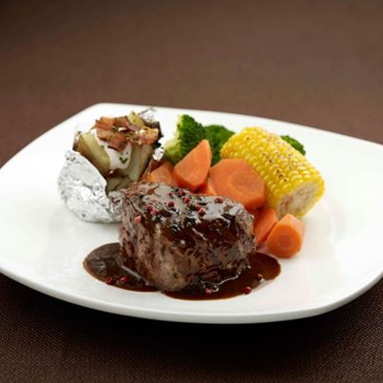

การตีโจทย์คือ ทำให้อาหารเด่นกว่าส่วนประกอบอื่นๆ ที่เป็นวัตถุดิบ

การออกแบบอาหารไทย

แก่นหรือหัวใจหลักของการออกแบบอาหารไทย อาหารไทยเป็นอาหารที่มาจากชาววังและได้รับความนิยมอย่างแพร่หลาย เพราะมความจัดจ้านของสีสัน และรสชาิติที่หลากหลาย นี่คือ จุดเด่น ที่ชูโรงความเป็นอาหารไทยได้ดีค่ะ

นอกจากนี้อาหารไทยยังมีคุณค่าทางโภชนาการสูงด้วยมีเครื่องเทศและสมุนไพรเป็นส่วนประกอบหลัก และมี 5 รสชาติ ทั้ง เปรี้ยว หวาน เค็ม เผ็ด มัน ครบเครื่อง

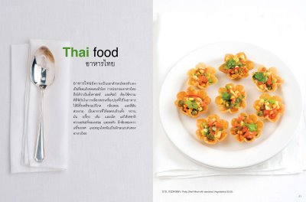

ฉะนั้นหากเราเข้าใจแก่นของมันอย่างชัดเจนก็จะมองเห็นว่า เมนูอาหารที่มีแต่สีสันเยอะๆ และมีผลต่อภาชนะที่ใช้สำหรับใส่อาหาร

นั่นคือ พูดให้เข้าใจง่ายๆ ไม่เป็นภาษาวิชาการคือ ทำให้อาหารมีจุดเด่นขึ้นมา และใช้ภาชนะที่ไม่มีสีสัน นั่นก็คือ สีขาว จะเป็นสีที่ช่วยขับให้สีสันของอาหารไทยมีความโดดเด่น และเป็นพระเอกอย่างเต็มตัว

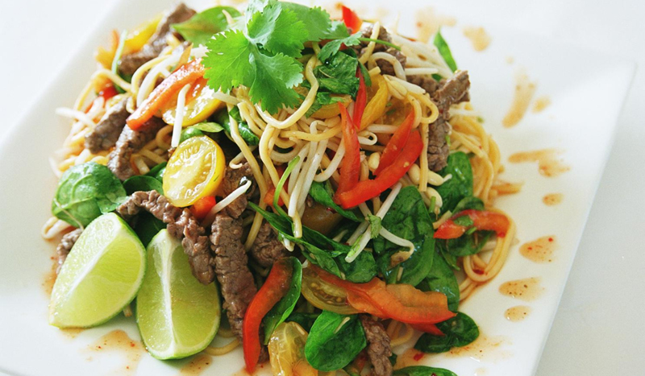

สำหรับแนวคิดนี้ เหมาะกับผู้ทำร้านอาหารไทยมากๆนะคะ สิ่งนี้เป็นสิ่งสำคัญ

สำหรับอาหาร การจับแม่สีร้อน-เย็น เข้ามาอยู่ในอาหาร จึงเป็นเรื่องที่น่าสนใจ

วิทยากรแนะนำว่า อย่างการทำอาหารเพื่อเสริฟ อาหารต้องร้อนตลอด ไม่ใช่ว่ามาประดิษประดอย ให้มันมีสีร้อน สีเย็น ขับเคลื่อน จนอาหารเย็นหมด จะเอาสวยงามเข้าว่า ไม่ถูกค่ะ

อย่างเราทำอาหาร เช่น ต้มยำกุ้ง ก็จะมีสีเขียวของสมุนไพร สีแดงของพริก ของกุ้ง ซึ่งกุ้ง เป็นของที่มีมูลค่า ราคาแพงที่สุดในต้มยำกุ้ง อย่างพอเราทำเสร็จแล้ว ให้เราใช้ตะเกียบ คีบกุ้ง ซึ่งเป็นของแพงที่สุดออกมาก่อน จากนั้นเทต้มยำกุ้งลงในชามสีขาว คีบพริก สมุนไพรสีเขียว ให้มันเป็นส่วนผสมสีร้อน และเย็นให้สวยงาม จามนั้นคีบกุ้งลงไปแปะ จัดเสริฟอย่างรวดเร็ว

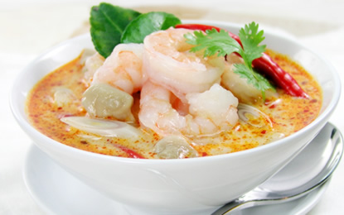

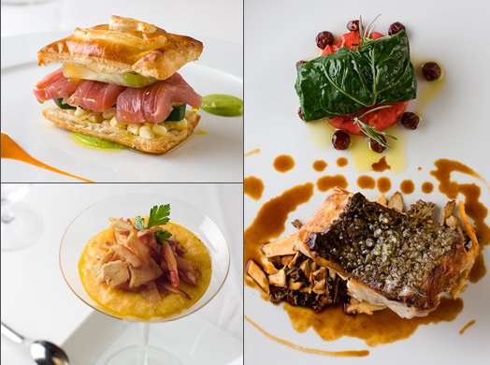

Idol อาหารโลกจาก 3 ประเทศ 1.จากออสเตรเลีย ขายความเรียบง่าย คลาสสิค 2.จากอังกฤษเน้นขายแนวธรรมชาติเข้าถึงธรรมชาติของอาหาร 3.จากฝั่งอเมริกา เน้น lifestyle

ถ้าจับแนวคิดจากทั้งสามไอดอลมารวมในการทำอาหาร การทำร้านอาหาร หรือธุรกิจอาหารได้ คุณจะประสบความสำเร็จค่ะ

รูปภาพอาหารสร้างความดึงดูดสายตา สิ่งสำคัญคือ หน้าตาของอาหารต้องสวยจริงๆ และเห็นได้เด่นชัดมากซึ่งพื้นที่ของการออกแบบต้องนำเสนอรูป ภาพอาหารเกินกว่ากึ่งหนึ่ง หรือ 50% ขึ้นไปถึงจะดี รูปอาหารหากใหญ่โตก็จะทำให้เกิด ความดึงดูดความสนใจ อยากไปรับประทานกันโดยทันที

อาหารที่สวยจริงต้องเริ่มต้นจากการคัดสรรวัตถุดิบที่สดใหม่ แนวคิดคือ ต้องทำให้วัตถุดิบคงสภาพเดิมให้มากที่สุด นั่นคือ สีสัน รูปทรง คือให้ผู้บริโภครู้ว่า วัตถุดิบที่นำมาปรุงนั้นคืออะไร ไม่ใช่ทำจนเสียสภาพ ขาดความสดใหม่ไป

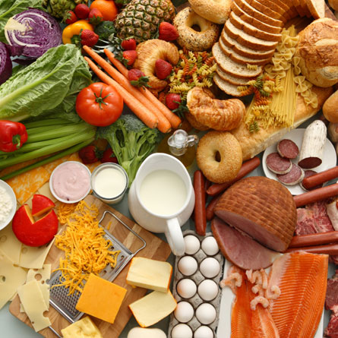

ภาชนะจานชาม ทำให้อาหารเป็นพระเอกได้ สำหรับผู้ที่ทำร้านอาหาร การนำเสนอภาพให้สวยงามของอาหาร เป็นสิ่งสำคัญ ภาชนะจึงควรใช้ สีขาว เพราะอาหารไทยมีสีสันและรสชาติหลากหลาย สีสันของภาชนะจะต้องไม่ไปรบกวนสีของส่วนผสมได้เลย

แต่หากเป็นแพคเกจจิ้ง ขอแนะนำเป็นโทนฉากสีมืดหรือเข้มไปเลย เพราะจะช่วยขับให้อาหารบนกล่อง หรือฉลากน่าทานยิ่งขึ้น

การประดับตกแต่งหัวจาน สำหรับฟู้ดสไตล์ลิส ถือว่าการมีงานแกะสลัก ดอกไม้ประดับอาหาร เป็นการรบกวนอาหารในจานอย่างยิ่ง

วิธีการคือควรส่งเสริมอาหาร วัตถุดิบของอาหารเป็นหลัก เรียบ แต่หรู

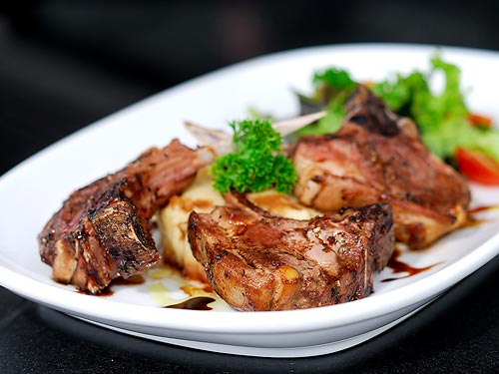

ซึ่ง 1 จานของอาหาร ต้องประกอบไปด้วย 3 อย่าง คือ เนื้อสัตว์ ผัก และเครื่องปรุง เวลาตกแต่งก็ต้องมี 3 สิ่งนี้ ให้ของราคาแพงอยู่ใกล้สายตาที่สุด หรืออยู่บนสุดนั่นเอง

ธุรกิจอาหารเลือกสีอย่างไรให้ถูก รสอาหารมีพลังดึงดูด คือ สีส้ม ซึ่งเป็นสีโทนร้อน สร้างความสนใจได้เร็ว ซึ่งเป็นสีของวัตถุดิบหลายอย่าง เช่น แครอท ฟักทอง ส้ม มะละกอสุก ปลาแซลมอน และกุ้งต้มสุกเป็นต้น

ดูอย่างไรว่าจานอาหารสวยงามลงตัว ใน 1 จานต้องมีสีสันของผัก ผลไม้ เนื้อสัตว์ครบในจานเดียว มีทั้งโทนสีร้อน และสีเย็น อย่างนี้ถือว่าสวยงามและลงตัว

หัวใจสำคัญคือ ความเรียบง่าย และหรู ดูดี ไม่เน้นการตกแต่งจนรกตา

